Расписание проведения итогового собеседования по русскому языку
в 2023/24 учебном году
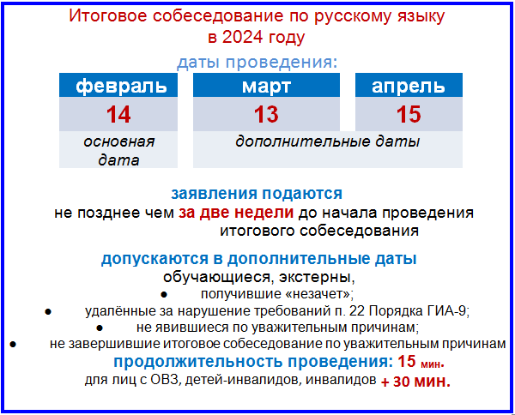
Итоговое собеседование по русскому языку проводится в соответствии с Федеральным законом «Об образовании в Российской Федерации» от 29.12.2012 г. № 273-ФЗ и Порядком проведения государственной итоговой аттестации по образовательным программам основного общего образования, утверждённым приказом Минпросвещения России и Рособрнадзора от 04.04.2023 г. №232/551 (зарегистрирован Минюстом России 12.05.2023, регистрационный №73292).
Согласно Порядку проведения государственной итоговой аттестации по образовательным программам основного общего образования к ГИА допускаются обучающиеся, не имеющие академической задолженности, в полном объеме выполнившие учебный план или индивидуальный учебный план (имеющие годовые отметки по всем учебным предметам учебного плана за класс не ниже удовлетворительных), а также имеющие результат «зачет» за итоговое собеседование по русскому языку.
Итоговое собеседование проводится во вторую среду февраля. Дополнительные сроки проведения итогового собеседования — вторая рабочая среда марта и третий понедельник апреля.
Итоговое собеседование направлено на проверку коммуникативной компетенции обучающихся IX классов — умения создавать монологические высказывания на разные темы, принимать участие в диалоге, выразительно читать текст вслух, пересказывать текст с привлечением дополнительной информации.
Проекты документов, регламентирующих структуру и содержание контрольных измерительных материалов для проведения итогового собеседования по русскому языку (спецификация, демонстрационный вариант):
Демонстрационный вариант контрольных измерительных материалов итогового собеседования по русскому языку в 2024 году
Критерии оценивания выполнения заданий итогового собеседования по русскому языку в 2024 году
Спецификация итогового собеседования по русскому языку в 2024 году

ИТОГОВОЕ СОБЕСЕДОВАНИЕ 2024!!!
Начиная с 1 сентября 2023 года, ученики могут проходить итоговое собеседование онлайн. Однако во время собеседования ученикам запрещено делать записи, а также использовать фото-, аудио- или видеоматериалы.
Были изменены даты пересдачи итогового собеседования перед ОГЭ. Вместо первого понедельника мая, его теперь проводят на третий понедельник апреля. Также на обработку результатов итогового собеседования со следующего года будет отводиться всего 5 суток.
Пересмотрена система оценивания проведения допуска к ОГЭ. Для зачета необходимо набрать 10 из 20 баллов. Распределение максимальных баллов по критериям следующее: чтение вслух (3), пересказ текста (4), монолог (3), диалог (2), грамотность речи (8).
